**GIÁNG SINH ĐẶC BIỆT TẠI GIÁO XỨ TAM HÀ**

Trong năm 2021, vì sự hoành hành của dịch Covid-19, các lễ hội đã bị trì hoãn. Nhưng tại giáo xứ Tam Hà thuộc Thành Phố Thủ Đức, không khí giáng sinh vẫn bao trùm lên đời sống người dân thuộc giáo xứ. Từ ngày 19/12/2021, nhà thờ Tam Hà đã được trang trí lộng lẫy để mở cửa cho mọi người đến tham quan. Nhưng mỗi cá nhân vẫn rất ý thức thực hiện 5K theo yêu cầu của Bộ Y Tế trong mùa giáng sinh đặc biệt này.

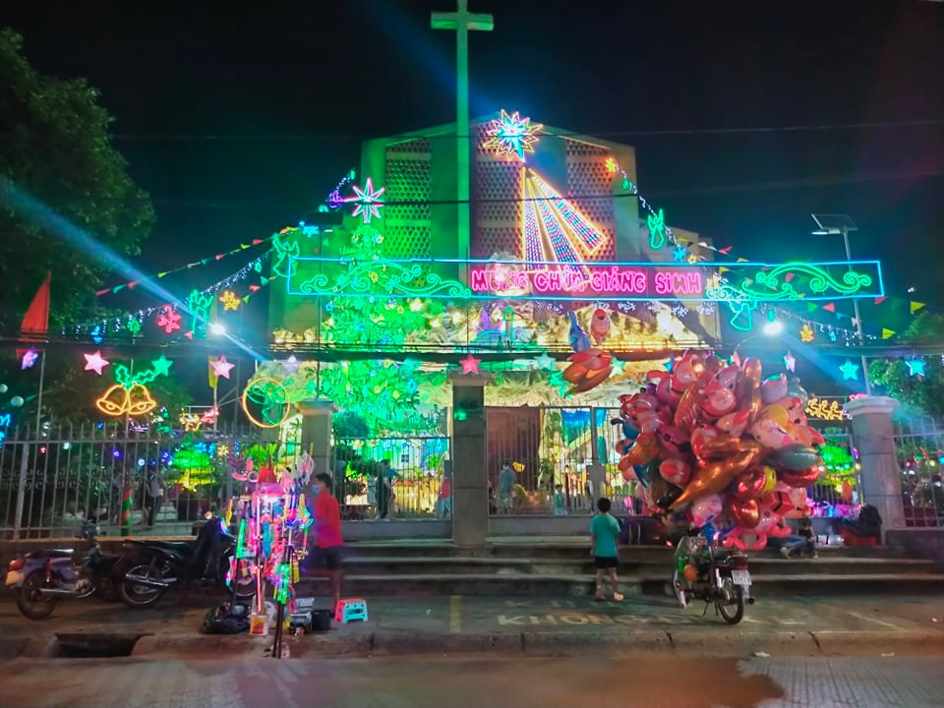

*(Theo “Nguyễn Vũ Hoàng”)*

Đối với các bạn trẻ thuộc giáo xứ, tuy không được đến nhà thờ như mọi năm. Nhưng từ ngày 24/11/2021, các giáo lí viên đã tổ chức sự kiện dành riêng cho các bạn nhằm tạo nên một mùa giáng sinh ý nghĩa cho các bạn trẻ trong giữa dịch Covid-19. Những hoạt động như: làm việc nhà giúp bố mẹ, cảm nghĩ về một câu tâm đắc trong Kinh Thánh, làm thiệp Giáng Sinh, trả lời câu hỏi đố vui, hát. Tất cả ai tham gia hoặc dành chiến thắng đều được thưởng nhằm tạo ra sân chơi lành mạnh cho các bạn trẻ. Và các hoạt động vẫn còn tiếp diễn đến hiện nay và mong chờ các bạn tham gia.

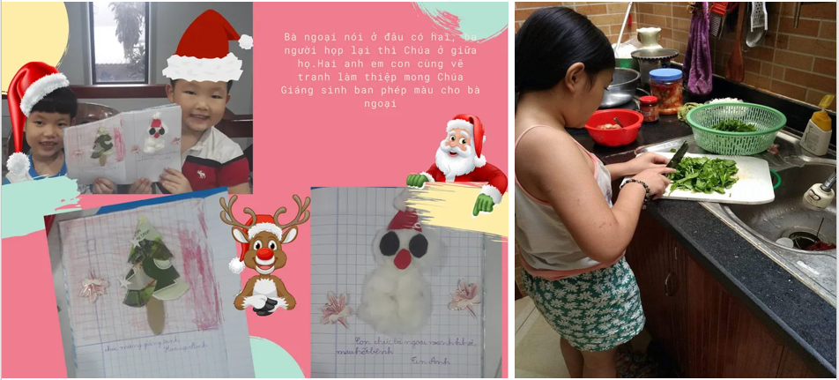

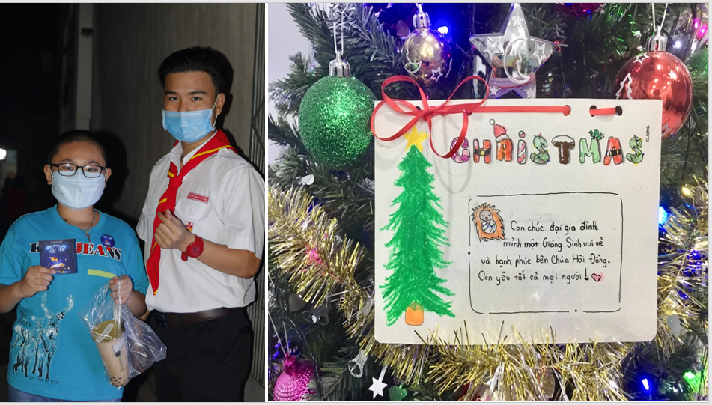

*(Theo BTC của cuộc thi “Quà tặng hài nhi”)*